 | BỘ GIÁO DỤC VÀ ĐÀO TẠO  TRƯỜNG ĐẠI HỌC SƯ PHẠM KỸ THUẬT  THÀNH PHỐ HỒ CHÍ MINH  Số 01 Võ Văn Ngân, Quận Thủ Đức, Tp. Hồ Chí Minh  Website: http://www.hcmute.edu.vn  ⎯⎯⎯⎯⎯⎯⎯⎯⎯⎯⎯⎯⎯⎯⎯⎯⎯⎯⎯⎯⎯⎯  PHÒNG ĐÀO TẠO  Tel: (028) 37225 766 - Email: sdh@hcmute.edu.vn
HƯỚNG DẪN CÁCH ĐĂNG NHẬP ĐĂNG KÝ BẢO VỆ
LUẬN VĂN TỐT NGHIỆP THẠC SỸ ONLINE
1.Cách đăng nhập: Học viên đăng nhập vào trang web: luanvan.hcmute.edu.vn
Tên đăng nhập: < Mã số học viên>
Mật khẩu: <giống mật khẩu dùng để đăng nhập trang web online.hcmute.edu.vn>
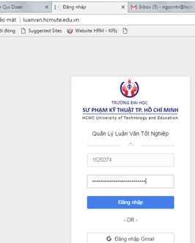
2. Cập nhật thông tin:
Học viên cập nhật số điện thoại và nơi công tác hiện tại. Bấm nút Cập nhật để lưu
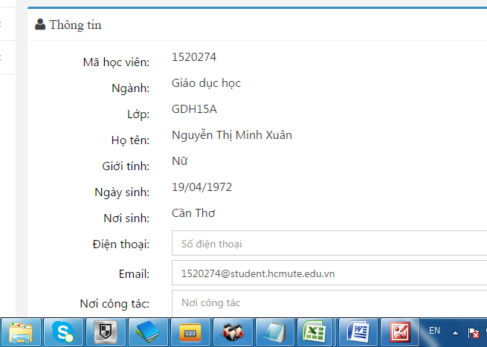

3. Đăng ký bảo vệ LVTN:
Bước 1: Vào mục Luận văn Thạc sỹ/Đăng ký bảo vệ luận văn
Bước 2: Chọn Đăng ký bảo vệ luận văn (tại đợt bảo vệ LVTN tháng 4_2018)
Bước 3: Bấm “Đăng ký”
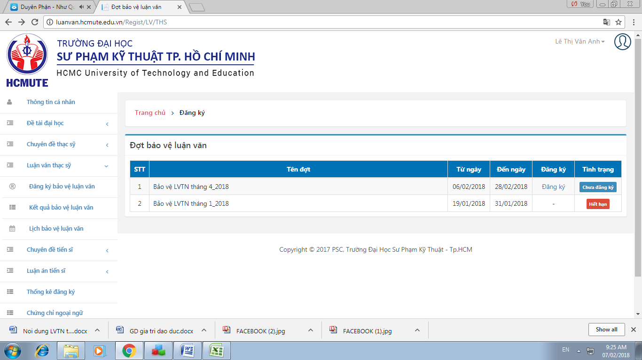

Bước 3: Chọn mục nộp file (tương ứng với từng loại file)
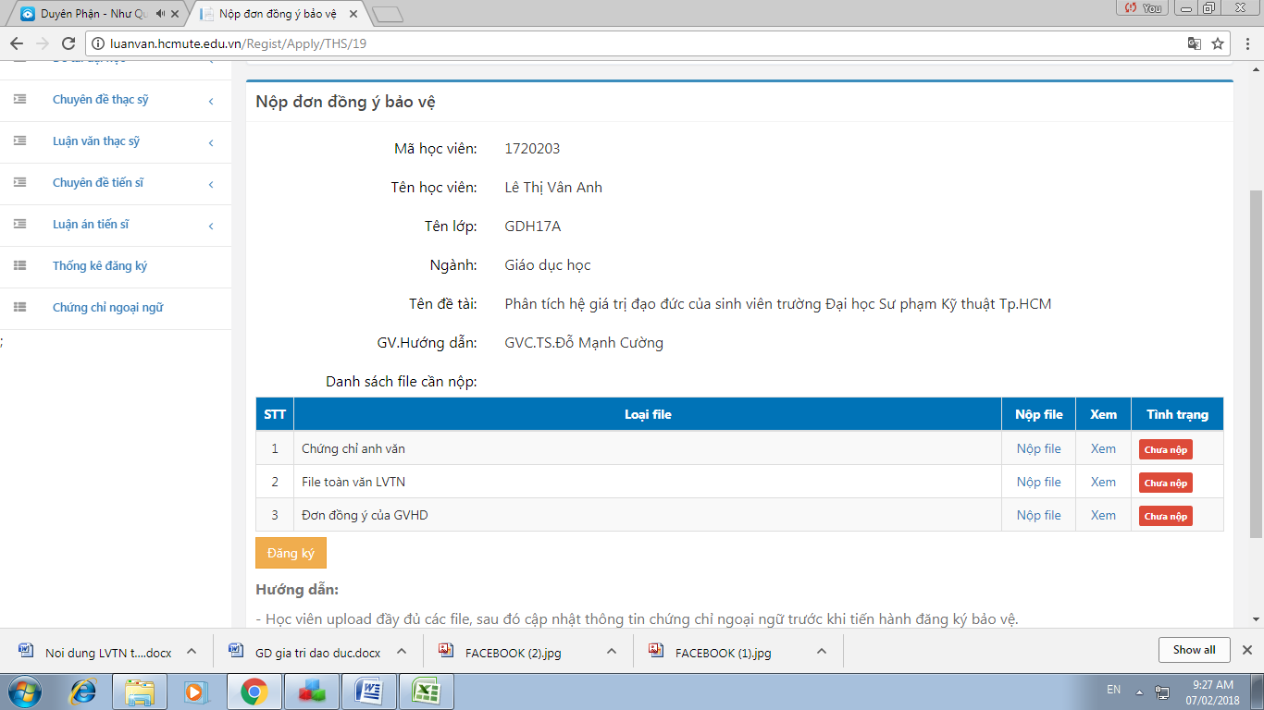

Bước 4: Chọn mục “Choose File” (để tải file lên web). Sau đó chọn Upload
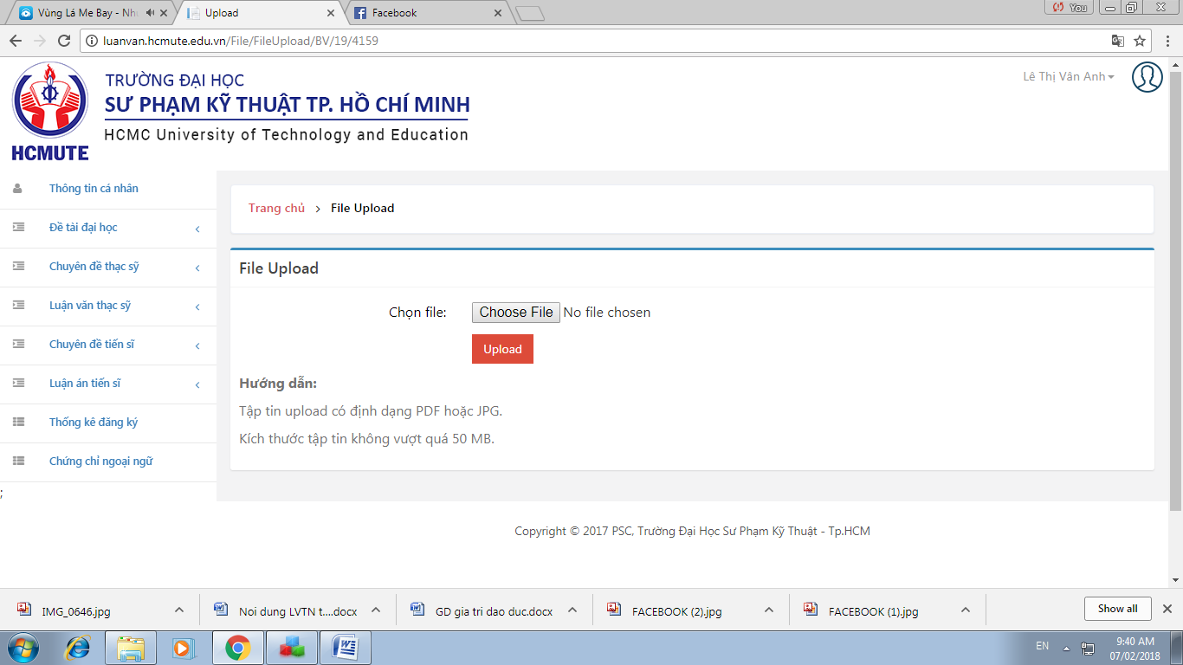
Lưu ý: Cách đặt tên các loại file (dung lượng không quá 50Mb)
- Chứng chỉ anh văn: mã học viên_AV (VD: 1720274_AV.jpg hoặc 1720274_AV.pdf)
(Trường hợp thi Anh văn tại Trường không phải tải đơn)
- Đơn đăng ký bảo vệ: mã học viên_Don ( VD: 1720274_Don.pdf)
- Luận văn : mã học viên_LVTN ( VD: 1720274_LVTN.pdf)

Bước 5: Sau khi nộp file xong, chọn nút Đăng ký (để lưu kết quả đăng ký bảo vệ)
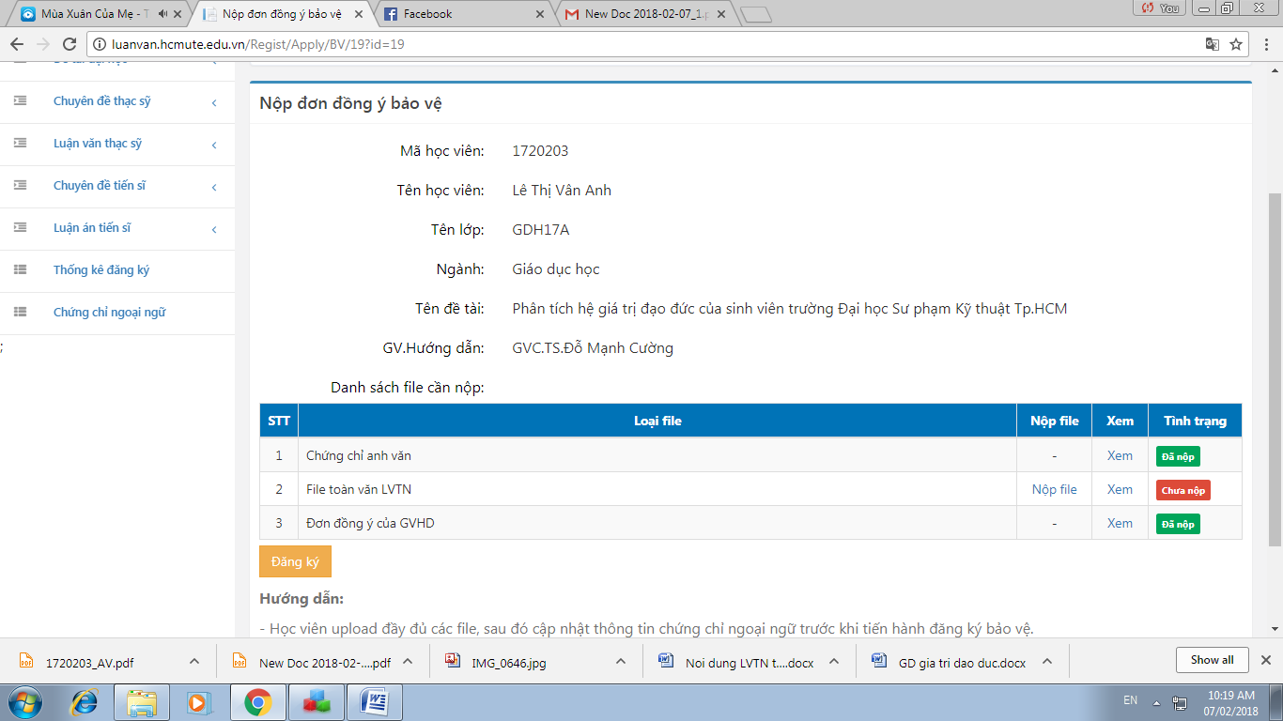

4. Cách nộp lại file sau khi đã đăng ký (điều kiện còn trong thời hạn đăng ký)
Bước 1: Chọn mục Đăng ký bảo vệ luận văn. Chọn Xem
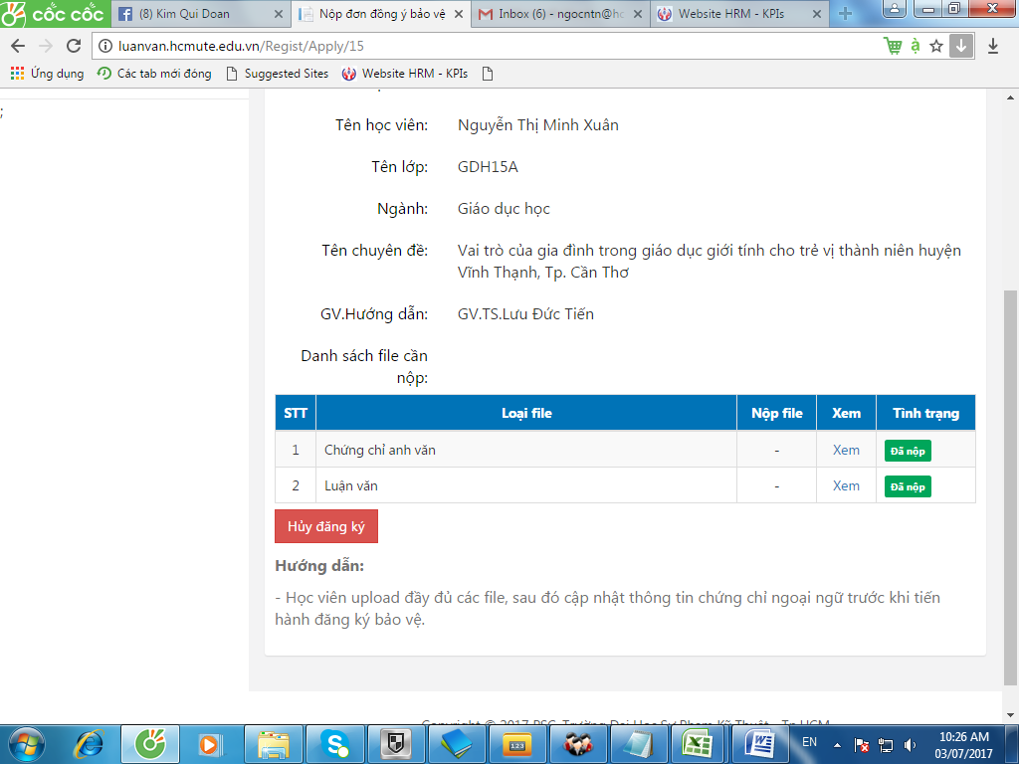
Bước 2: Chọn Xóa
Bước 3: Vào lại Đăng ký bảo vệ luận văn, thực hiện các bước như ở trên.

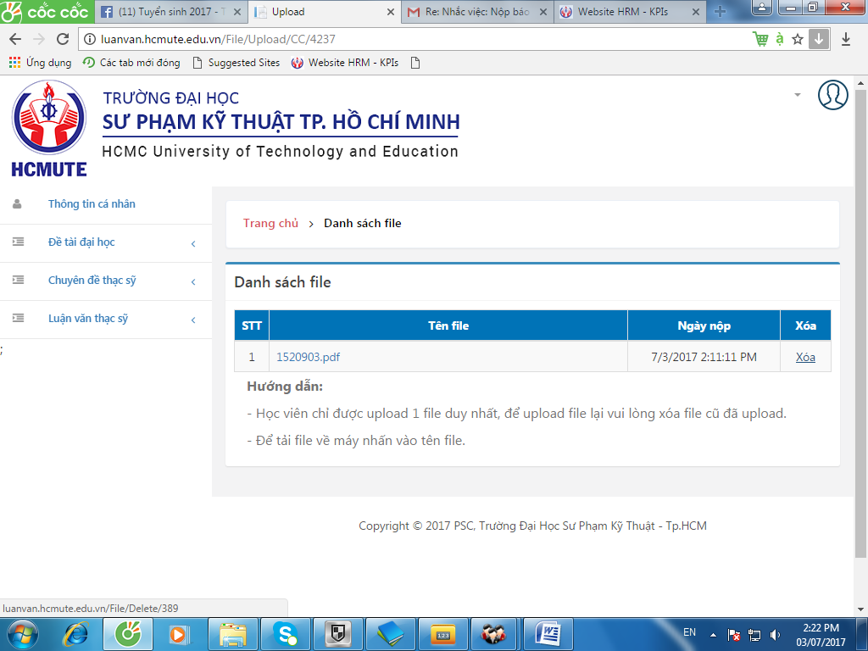
NHỮNG LƯU Ý TRONG QUÁ TRÌNH ĐĂNG KÝ BẢO VỆ LVTN THẠC SĨ
1. Thực hiện việc đăng ký, tải file đính kèm đúng thời hạn quy định:
- Hoàn tất việc đăng ký bằng tải file theo thời gian quy định: Đơn đăng ký bảo vệ, Chứng chỉ Anh văn => trước 22g00 ngày 12/9/2018
- Đối với học viên học hướng nghiên cứu: cập nhật nội dung bài báo được đăng cùng với đơn đăng ký bảo vệ thành 1 file PDF.
(Danh sách đăng ký bảo vệ thành công và đủ điều kiện được bảo vệ, sẽ được đăng trên web vào ngày 17/9/2018)
- Hoàn tất việc nộp file LVTN để phản biện theo thời gian quy định => trước 16g00 ngày 30/9/2018 => trường hợp không upload file sẽ không được bảo vệ trong tháng 10/2018.
2. Trường hợp học viên đăng ký bảo vệ, nhưng xin rút tên khỏi danh sách (vì bất kỳ lý do): học viên sẽ phải đóng tiền phạt là 4.000.000 đ mới được phép đăng ký bảo vệ đợt sau.
3. Tên file và dung lượng file đúng quy định:
- Chứng chỉ anh văn: Lưu mã học viên_AV (VD: 1720274_AV.jpg hoặc 1720274_AV.pdf)
- Đơn đăng ký bảo vệ: Lưu mã học viên_Don ( VD: 1720274_Don.pdf)
- Luận văn (không vượt quá 50MB): Lưu mã học viên_LVTN ( VD: 1720274_LVTN.pdf)
(LVTN lưu thành 1 file PDF duy nhất, bao gồm tờ bìa và tất cả nội dung theo đúng quy định Hướng dẫn viết LVTN trên website: sdh.hcmute.edu.vn)
Học viên lưu ý: trường hợp thực hiện không đúng theo mục 1. và 3. ở trên, học viên sẽ phải đăng ký bảo vệ LVTN với khóa tiếp theo sau đó.
Trân trọng.

PHÒNG ĐÀO TẠO

